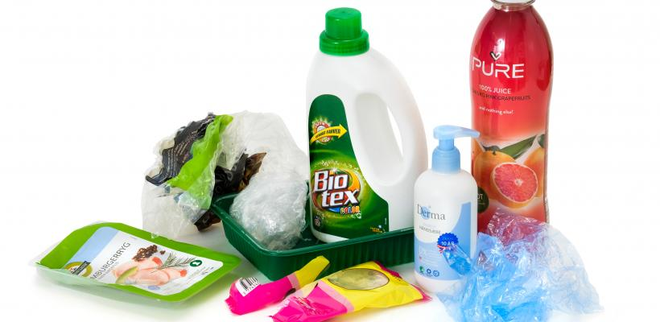Identifikation af plast

Journal

Navn: Theis, Isac, Nichlas S og Nicklas R

Klasse 2.C

# Formål med øvelsen:

Formålet med øvelsen er at identificere plasttypen af forskellige plastgranulater og plastmateriale fra dagligdagen, samt medbragt plast.

# Fremgangsmåde og teori

Bestemmelsen af plast gør man ved hjælp af “Identifikationsnøglen” (Se Figur 4 Identifikations nøgle) denne nøgle giver en måde til at identificere alle syv Plast-typer. Grunden til at de forskellige plasttyper har forskellige egenskaber er grundet af, at de er opbygget anderledes. De forskellige plast-typer har forskellig strukturelle opbygninger og nogle indeholder også forskellige grundstoffer.

* Lav en kort oversigt over de 7 forskellige plasttyper (monomer/polymer)

# Resultatskema

Udarbejd et egnet resultatskema - der også viser hvordan I har brugt identifikationsnøgle

Tabel 1 Resultatskema

|  |  |  |  |  |  |  |  |
| --- | --- | --- | --- | --- | --- | --- | --- |
| Plast prøve nr. | Flyder | Flyder (olie) | Lang (+) eller kort brandtid (-) | Svulmer op | Grøn flamme | Normal røg = +  Uden røg = - | Plasttype |
| 1 | **-** |  | **-** |  | **-** |  | **PA** |
| 2 | **+** | **+** |  |  |  |  | **PP** |
| 3 | **+** | **-** |  |  |  |  | **PE** |
| 4 | **-** |  | **+** | **-** |  | **+** | **PET** |
| 5 | **-** |  | **-** |  | **+** |  | **PVC** |
| 6 | **-** |  | **-** |  | **-** |  | **PA** |
| 7 | **+** | **-** |  |  |  |  | **PE** |
| 8 | **+** | **+** |  |  |  |  | **PP** |
| 9 | **-** |  | **+** | **+** |  |  | **PS** |

# Diskussion.

Vi fandt frem til det vi regnede med, med de plasttyper vi vidste hvad var. Plastprøverne og også næsten ligeligt fordelt og det er også det vi regnede med.

Siden dette er et forsøg hvor man skal observere, så vil der ske fejl grundet at nogle af valgene kan være subjektive.

Nogle af de første prøver blev vi nødt til at lave igen, fordi overfladespændingen fra vand og olie gjorde at plasten ikke sank, hvor vi derefter fik et forkert svar (indtil vi lavede en dobbelt bestemmelse.)

# Konklusion

Vi kan konkludere at man ved brug af ”Identifikationsnøglen” kan finde frem til hvilken type plast man arbejder med, baseret på plastens egenskaber. Men det er en god ide at dobbelt bestemme som man så i vores fejlkilder som vi diskuterede.

# Bilag

Figur 1 Grøn flamme

Figur 2 Olie og vand med plast i

Figur 3 Grøn flamme

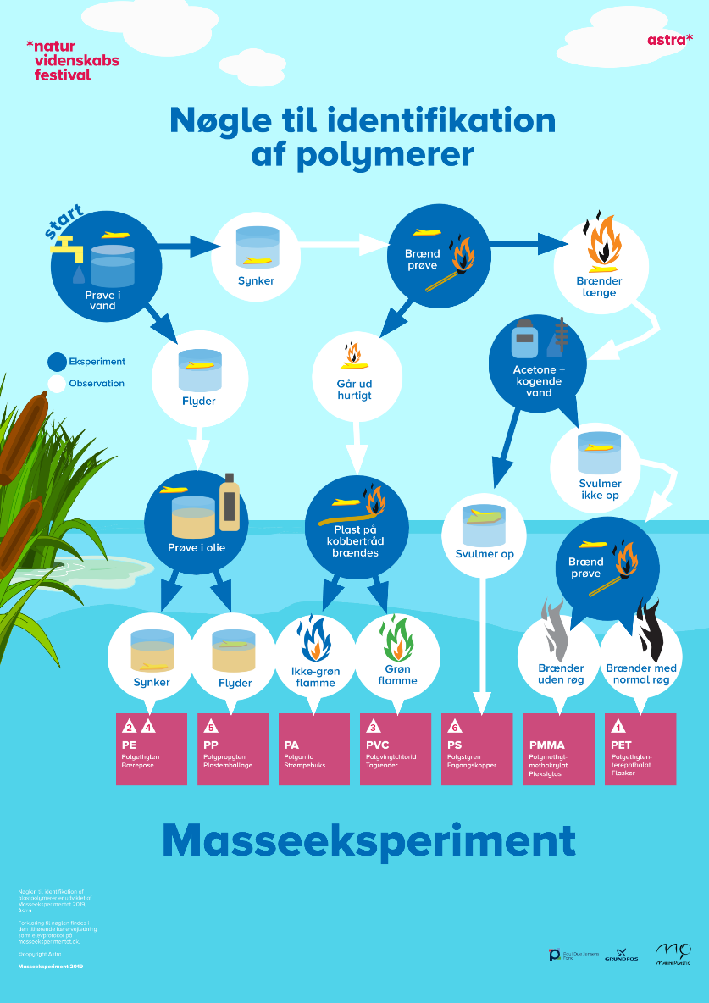

Figur 4 Identifikations nøgle

Figur 5 5: Brænd Prøve